Modèle de concept de mobilité pour les PME

Remarques
Les CFF œuvrent pour instaurer une gestion de la mobilité moderne pour les entreprises. Notre objectif consiste à vous assister du mieux possible pour toutes les questions ayant trait à la mobilité. Il s’agit également d’augmenter le niveau de durabilité économique, écologique et sociale de votre mobilité au sein de l’entreprise. Outre un portefeuille de prestations de mobilité couvrant tous les modes de transport (transports publics, TIM et MD), nous disposons d’un bon réseau de partenaires dans le domaine de la planification de la mobilité et du trafic.
Nous mettons aussi à votre disposition une évaluation de mobilité que vous pouvez effectuer sur business.sbb.ch. Elle est conçue pour les PME qui souhaitent analyser la mobilité pendulaire et professionnelle sur leur site. Cette évaluation fournit notamment:
- la répartition modale de la mobilité pendulaire et professionnelle;
- une estimation de la qualité de desserte par les transports publics pour votre site;
- des suggestions en vue de la réduction du CO₂ sur la base de vos indications.
En plus des résultats de l’analyse, vous recevez des recommandations d’actions concrètes que vous pouvez suivre et intégrer directement dans votre concept de mobilité.
Le présent document constitue un modèle de concept de mobilité et sert exclusivement d’exemple et d’inspiration pour les PME en Suisse qui souhaitent élaborer leur propre concept de mobilité.
Exclusion de responsabilité
Les CFF n’assument aucune responsabilité pour les contenus, les recommandations et les implications de mise en œuvre du présent document. Ce modèle ne remplace pas un conseil par des experts en mobilité accrédités et n’a aucune prétention d’exhaustivité ni de force juridique. En cas de questions spécifiques ou d’incertitudes juridiques, il convient de s’appuyer sur des soutiens qualifiés.

Cadre et organisation
Décrivez le cadre et l’organisation en lien avec l’élaboration du concept de mobilité.
- Anna Exemple est la responsable de projet pour le concept de mobilité et donc l’interlocutrice pour les partenaires externes.

- L’organe décisionnel est composé de diverses parties prenantes (direction, RH, Facility Management), et les tâches sont consignées dans l’organigramme.
- Facultatif: un groupe de travail, composé de membres du personnel, de partenaires externes et d’utilisateurs/utilisatrices concernés, appuie le développement et la mise en œuvre.
- etc…

Analyse de la situation initiale
Le modèle de mobilité globale illustré ci-après montre les trois types de mobilité qui concernent directement l’entreprise: mobilité interne à l’entreprise, mobilité des pendulaires et mobilité des clients.
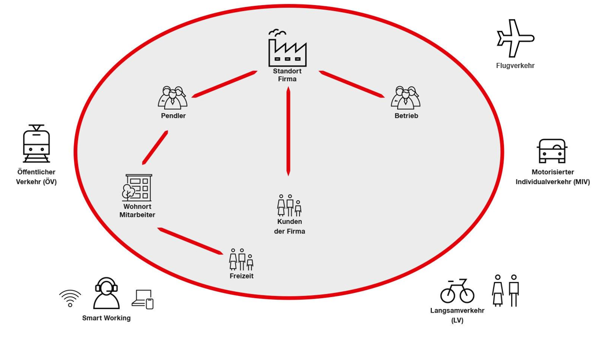
Veillez à disposer des données générales de l’entreprise (nombre de collaboratrices et collaborateurs, déplacements).
L’entreprise Exemple SA occupe environ 150 personnes sur son site de Villexemple. Les déplacements liés à l’activité de l’entreprise se font généralement sur le territoire national. Seuls 10 à 20 déplacements en avion sont effectués chaque année.
etc…

  - Site et offres actuelles
    - Accessibilité et offres des transports publics
Décrivez l’accessibilité du site avec les transports publics. Pour ce faire, consultez l’horaire des CFF sur www.CFF.ch. Décrivez les actuels avantages sociaux dans ce domaine.
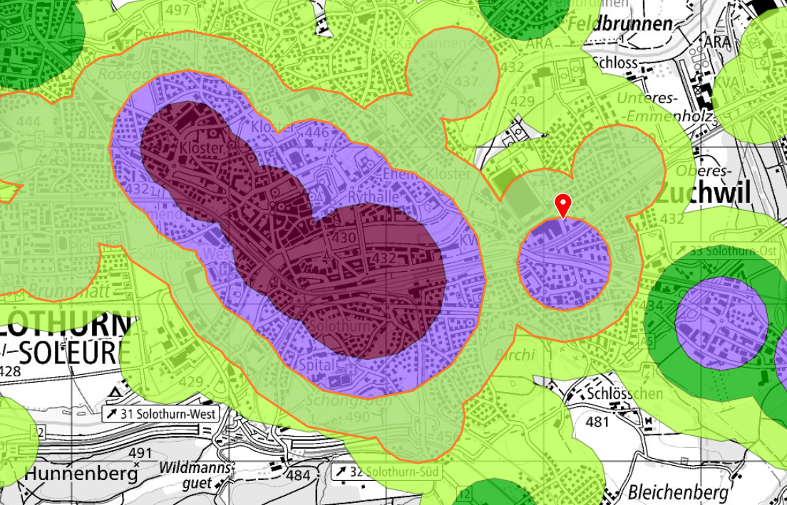
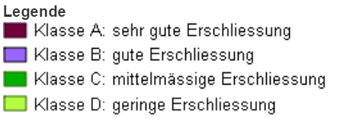
Source: www.are.admin.ch/fr / carte GIS en ligne
Le site de la Grubenstrasse est classé en desserte de qualité B par les transports publics (= bonne desserte) par l’Office fédéral du développement territorial. Remarque: l’évaluation de mobilité sur le site business.sbb.ch évalue la desserte automatiquement par le biais de la saisie du code postal.
Le siège de l’entreprise Exemple SA à la Rue du Commerce 1 est situé à proximité d’un arrêt de RER desservi environ toutes les 10 minutes. Cet arrêt se trouve à quelques minutes à pied. L’arrêt est desservi en semaine de 5h30 à 0h15.
Il n’existe actuellement pas d’avantages sociaux dans le domaine de la mobilité (transports publics).
etc…

    - Accessibilité en transport individuel motorisé (TIM) et places de parc
Décrivez l’accessibilité en voiture et à moto, calculez la subvention actuelle pour les utilisateurs et utilisatrices des places de parc.
La sortie d’autoroute la plus proche (XXX) se trouve à une distance de 1,6 km. Le trajet jusqu’à la Rue du Commerce est souvent ralenti par des embouteillages et très pénible à effectuer aux heures de pointe.
De nombreux collaborateurs et collaboratrices vivent à l’extérieur de la localité et se rendent au travail en voiture. Le nombre de places de parc est restreint et il existe une liste d’attente. Le principe «first come, first served» s’applique.
Site | Nombre de places de parc | Accessibilité en transports publics | Tarif parking  interne/  mois [CHF) | Tarif parking  à proximité/  mois [CHF]
Rue du Commerce 1 | 50 | bonne | 25 | 125
Rue du Commerce 2 (parking) | 40 | bonne | 50 | 150
Il en résulte une subvention pour les places de parc (différence par rapport à la valeur de marché) pour les collaborateurs et collaboratrices qui se rendent au travail en voiture (TIM) de près de CHF 1200.– par an.
etc…
    - Accessibilité en mobilité douce (MD) et places pour vélos
Décrivez l’accessibilité à vélo et l’infrastructure correspondante disponible.
Au siège de l’entreprise, une vingtaine de places pour vélos sont disponibles pour les collaborateurs et collaboratrices. Ces places sont couvertes mais pas fermées. Une seule douche est disponible. Il n’y a actuellement pas d’infrastructure de recharge pour vélos électriques.
etc…
    - Flotte de véhicules
Décrivez ici la structure de la flotte de véhicules de votre entreprise.
Véhicules de l’entreprise Exemple SA: 27 véhicules d’entreprise, dont 5 véhicules partagés. 5 des 27 véhicules d’entreprise constituent des avantages sociaux des membres de la direction.
etc…

  - Facteur d’influence de la flexibilité du travail (télétravail)
Décrivez ici les règles en lien avec le télétravail et la flexibilité du travail.
Les collaborateurs et collaboratrices dont les tâches permettent le télétravail ont la possibilité de travailler à domicile régulièrement jusqu’à 20% de leur temps de travail. Les collaborateurs et collaboratrices décident librement de leur usage du télétravail.
etc…
  - Synthèse
Consignez la synthèse de la situation initiale.
Transports  publics   | L’accessibilité du siège d’Exemple SA par les transports publics est bonne. Même les pendulaires parcourant de grandes distances avec les transports publics peuvent arriver de manière relativement rapide et efficace à leur place de travail.
TIM   | Le trajet en voiture à travers la localité est particulièrement pénible aux heures de pointe (embouteillages). Par ailleurs, le nombre de places de parc n’est souvent pas suffisant.
Mobilité douce   | Le siège d’Exemple SA est facile à atteindre à pied, notamment en combinaison avec les transports publics.
Work Smart   | Une partie des collaborateurs et collaboratrices peuvent exercer jusqu’à 20% de leur taux d’activité en télétravail.

  - Comportement en matière de mobilité
Décrivez l’actuel comportement en matière de mobilité. Les résultats de l’analyse faite pour l’évaluation de la mobilité (LIEN) peuvent vous y aider.
En 20XX, une enquête a été menée sur le comportement en matière de mobilité. Le personnel y était interrogé quant à son comportement de pendulaire ainsi qu’à son indice de satisfaction. L’enquête a montré que 6 collaborateurs/collaboratrices sur 10 (59%) se rendent au travail en TIM. Grande proportion d’apprenti∙e∙s et de jeunes collaborateurs/collaboratrices avec une affinité pour les transports publics.
etc…
TP = transports publics, TIM = transport individuel motorisé et MD = mobilité douce
  - Défis
Décrivez les défis liés à la mobilité dans votre entreprise.
- Manque de places de parc au siège – il y a trop peu de places de stationnement
- Iniquité de traitement des pendulaires – seul∙e∙s les pendulaires en TIM sont actuellement soutenus financièrement
- Atteinte de l’objectif de zéro émission nette pour les gaz à effet de serre d’ici à 2040 au plus tard (objectif interne de l’entreprise)
- etc…

Objectifs du concept de mobilité
Décrivez les objectifs du concept.
- Nous réduisons la part des pendulaires en TIM d’au moins 10% en deux ans.
- Nous soutenons de manière ciblée l’utilisation des transports publics et du vélo au sein du personnel.
- Nous augmentons notre attractivité en tant qu’employeur durable.
- Nous contribuons activement à la réduction des émissions de CO₂ et remplissons les conditions-cadres réglementaires (zéro émission nette en 2050, objectif interne de l’entreprise d’ici 2040).
- Nous voulons réduire le besoin en places de parc par un changement de comportement.
- etc…

Catalogue de mesures (possibilités à choix)
Sélectionnez dans le catalogue suivant des mesures ciblées qui vous aident à atteindre vos objectifs.
  - Mobilité des pendulaires
Financement partiel de l’abonnement annuel des transports publics:
Souhaitez-vous encourager l’utilisation des transports publics? Encouragez la mobilité durable de votre personnel en participant à l’achat d’un abonnement annuel des transports publics par le biais d’un bon (qui peut aussi être sous forme numérique).
Abonnement d’entreprise de la communauté tarifaire:
Souhaitez-vous encourager l’utilisation des transports publics? L’abonnement d’entreprise est un abonnement annuel pour le personnel dont le prix est réduit en raison de la participation financière de l’employeur et de la communauté tarifaire. Le prix préférentiel est valable non seulement pour les abonnements annuels de la communauté tarifaire, mais aussi pour les abonnements généraux (AG), les abonnements de parcours et les abonnements modulables.
Budget de mobilité: Souhaitez-vous miser sur la mobilité durable et intermodale? Combinez un abonnement des transports publics avec d’autres formes de transport et de mobilité de votre choix. Vous profitez ainsi d’une flexibilité maximale lors de vos déplacements et vous contribuez à la protection de l’environnement.
AG pour apprenti∙e∙s: Souhaitez-vous vous positionner comme employeur attractif spécifiquement auprès des jeunes? L’AG pour apprenti·e·s offre une mobilité totale à vos apprenti·e·s: libre parcours sur les lignes des CFF et de la plupart des entreprises ferroviaires privées suisses. L’AG est également valable pour les cars postaux et les bateaux, ainsi que pour les transports publics de proximité, tels que le tram et le bus, dans la plupart des villes et agglomérations.
Bike to work: Souhaitez-vous encourager la mobilité écologique ou réduire le nombre de places de parc? «Bike to work» est une initiative menée à l’échelle de la Suisse pour promouvoir la santé au sein des entreprises. Chaque année, des milliers de pendulaires enfourchent leur vélo pendant les mois de mai et de juin pour se rendre à leur travail. Grâce à «bike to work», de nombreuses entreprises renforcent l’esprit d’équipe et la forme physique de leurs membres du personnel et s’engagent en faveur d’un comportement durable en matière de mobilité.
Covoiturage Souhaitez-vous devenir plus écologique et réduire le nombre de places de parc? Encouragez le covoiturage parmi vos collaboratrices et collaborateurs.
Analyse des places de parc: Avez-vous un problème de places de parc? Procédez à une analyse approfondie de votre situation de stationnement (TIM et MD) et étudiez la possibilité de mettre en place une gestion de parking.
Mobilité douce et places pour vélos
Souhaitez-vous encourager la mobilité douce? Examinez votre attractivité en matière de MD et élaborez des propositions d’amélioration.
Avantages sociaux: Souhaitez-vous exercer une influence sur la mobilité par le biais d’avantages sociaux? Les avantages sociaux ou les programmes de primes internes sont un outil efficace pour gérer le comportement des pendulaires en matière de mobilité. Les offres font l’objet d’un processus de révision détaillé, et des pistes de solutions visant l’optimisation sont élaborées et discutées conjointement.
  - Mobilité professionnelle
Businesstravel CFF: Souhaitez-vous encourager l’utilisation des transports publics? Acheter facilement vos billets en ligne ou avec un smartphone, gérer en toute simplicité les déplacements professionnels de vos collaboratrices et collaborateurs et bénéficier de conseils personnalisés: Businesstravel CFF met à la disposition de sa clientèle commerciale différents canaux de service.
Mobility Carsharing: Souhaitez-vous réduire les coûts de mobilité? L’abonnement Business vous donne accès à tous les véhicules Mobility (des catégories «Electro» à «Transport») à partir de tous les emplacements Mobility et à tarif réduit. Les tarifs s’entendent tout compris – vous n’avez à vous occuper de rien.
Mobilité combinée: Souhaitez-vous encourager la mobilité combinée des transports publics? Vérifier si la solution P+Rail est possible. Bike+Rail: économiser du temps et de l’argent en parcourant le premier/dernier kilomètre à vélo. Projet possible: «Louer des places pour vélos à la gare en tant qu’entreprise» (pour le dernier kilomètre) en collaboration avec CFF Immobilier.
Calculer le potentiel d’économies: Souhaitez-vous réduire les coûts économiques et la charge écologique? Si vos collaborateurs et collaboratrices délaissent la voiture au profit des transports publics et que vous financez leur abonnement plutôt que leurs kilomètres en voiture, votre entreprise peut diviser jusqu’à cinq fois le montant de ses frais de déplacement. Grâce au calculateur d’économies des CFF, découvrez immédiatement le potentiel d’économies de votre entreprise en ce qui concerne les frais de déplacement, la productivité et la compensation de CO₂.

  - Mobilité en général
Enquête auprès du personnel: Souhaitez-vous analyser la situation actuelle des pendulaires et de la mobilité professionnelle? Une enquête auprès du personnel vous donne une vue d’ensemble de la mobilité de vos collaboratrices et collaborateurs. Comment se rendent-ils au travail aujourd’hui? Utilisent-ils les possibilités actuellement offertes? Et quel feed-back souhaitent-ils vous livrer concernant la mobilité?
Rapport d’émissions: Visez-vous des objectifs concrets en matière d’émissions/ d’énergie? Dispositions légales du zéro émission nette d’ici à 2050. Utilisez le rapport d’émissions annuel des CFF pour attester de la durabilité de votre mobilité d’entreprise. Ce rapport indique les économies réalisées grâce à l’utilisation des transports publics.
Partage de vélos électriques: Rencontrez-vous un défi du dernier kilomètre? Ou vos collaboratrices et collaborateurs sont-ils souvent contraints de parcourir de courtes distances? Louez au mois des vélos électriques haut de gamme, fabriqués par des entreprises suisses, et proposez cette solution de mobilité intelligente et durable à votre personnel. Intégrez les vélos électriques aux avantages sociaux proposés par votre entreprise ou utilisez-les pour assurer la mobilité de vos collaboratrices et collaborateurs pendant leur travail. Vous pouvez en outre intégrer des systèmes locaux de location de vélos dans vos mesures.

Travail mobile et flexible: Souhaitez-vous encourager le travail mobile et flexible? Le temps de trajet productif peut être assimilé à du temps de travail. Les détails y relatifs sont à régler avec la hiérarchie. La part de télétravail est considérée comme favorable au bilan de CO₂ ainsi qu’à la compatibilité entre vie familiale et vie professionnelle.
ÖV-Live: Souhaitez-vous promouvoir la visibilité des transports publics? «À quelle heure passe le prochain bus?» «ÖV-Live» fournit en temps réel les données d’horaire pour tous les arrêts des transports publics de Suisse centrale. Vous pouvez afficher ces données en temps réel sur votre système d’information à la clientèle ou sur un écran séparé. ÖV-Live fonctionne sur tous les systèmes dotés d’une connexion Internet.
MoveSmart: Souhaitez-vous vous engager en faveur d’une mobilité d’entreprise durable? L’initiative MoveSmart vise à soutenir les efforts des entreprises en faveur d’une mobilité respectueuse du climat et socialement responsable et à leur décerner un label. Par le biais d’un modèle à trois niveaux avec des critères correspondants en lien avec la mise en œuvre durable de la mobilité pendulaire et professionnelle, les entreprises bénéficient d’une structure et d’un soutien pour la réalisation effective des mesures préconisées.
Programmes régionaux: Existe-t-il des programmes régionaux? Participer aux programmes régionaux d’encouragement, s’ils existent.
Gestion de la mobilité: Souhaitez-vous ancrer durablement dans votre organisation le thème de la mobilité? En intégrant dans votre organisation une personne en charge de la mobilité, vous attirez l’attention des collaboratrices et collaborateurs sur la question. La personne responsable de la mobilité est chargée de la mise en œuvre et du contrôle de mesures prévues dans le domaine. Elle est par ailleurs l’interlocutrice principale pour les questions de mobilité internes et externes.
Règlement des frais et des déplacements: Consignez ici vos directives concernant les déplacements au sens d’une mobilité durable. Voir le modèle de règlement des frais sur notre site Internet

Mise en œuvre des mesures
Décrivez la mise en œuvre des mesures choisies. Elles sont ci-après explicitées sur le modèle de l’entreprise Exemple SA.
- Nous remettons un abonnement général des transports publics à tou∙te∙s les apprenti∙e∙s.
- Nous souscrivons au label MoveSmart et nous efforçons d’atteindre le niveau 1 dans les deux ans.
- Le personnel reçoit une contribution annuelle sous forme de bon pour un abonnement ou un demi-tarif des transports publics (CHF 800.–).
- L’utilisation des places de parc est facturée au tarif du marché et les places sont attribuées selon des critères transparents.
- Un bonus supplémentaire est octroyé à toute personne qui renonce volontairement à une place de parc.
- Nous encourageons l’utilisation du vélo:
  - en aménageant des places de stationnement et des stations de recharge pour vélos électriques;
  - en installant des douches;
  - en participant à l’action «bike to work».
- Nous informons et motivons en continu le personnel par le biais de la communication interne, de campagnes et de concours.
- Les véhicules en avantage social de la direction sont remplacés par un budget de mobilité multimodale pouvant être utilisé pour différents modes de transport.
- Un budget d’environ CHF 100 000.– est mis à disposition pour la mise en œuvre.
- etc…

Suivi et contrôle des résultats
Décrivez la mise en œuvre du contrôle des résultats.
- Nous menons chaque année un sondage pour évaluer la répartition modale et l’occupation des places de parc.
- Nous mesurons régulièrement la participation aux programmes de transports publics et de vélos ainsi que la satisfaction du personnel.
- Si les objectifs ne sont pas atteints, nous adaptons les mesures concernées de manière ciblée.
- etc…

Organisation de la mise en œuvre
Décrivez les responsabilités dans la mise en œuvre du concept.
- Notre gestionnaire de mobilité assume la coordination courante et la mise en œuvre.
- L’organe décisionnel surveille la mise en œuvre, la définition des priorités et le budget.
- L’organigramme représente visuellement les tâches et les responsabilités.
- etc…

